Dziś także wykonamy sobie doświadczenie pt. ,,Tańczące krople''.
Pamiętajcie wszystkie doświadczenia robicie z osobą dorosłą .

Przygotuj:
- szklankę
- sodę oczyszczoną
- ocet
- olej
- kawałek bibuły, farbkę lub barwnik spożywczy
- strzykawkę lub pipetę.

Sposób wykonania doświadczenia
Krok 1.Zabarw ocet (za pomocą bibuły, farbki lub barwnika spożywczego).
Krok 2.Wsyp do szklanki sodę oczyszczoną, następnie wlej olej.
Krok 3.Do szklanki wkrapiaj zabarwiony ocet (użyj strzykawki lub pipety).
Co obserwujemy?
Kolorowe krople wędrują do góry i na dół. Zabarwiony ocet ma większą gęstość od oleju, dlatego opada na dno naczynia. Tam znajduje się soda oczyszczona – reaguje ona z octem, wytwarzając dwutlenek węgla. Ten przyłącza się do barwnych kropelek i unosi je do góry.
Na powierzchni cieczy gaz uwalnia się do powietrza i krople znowu opadają na dno.

Tak powinien wyglądać Nasz eksperyment
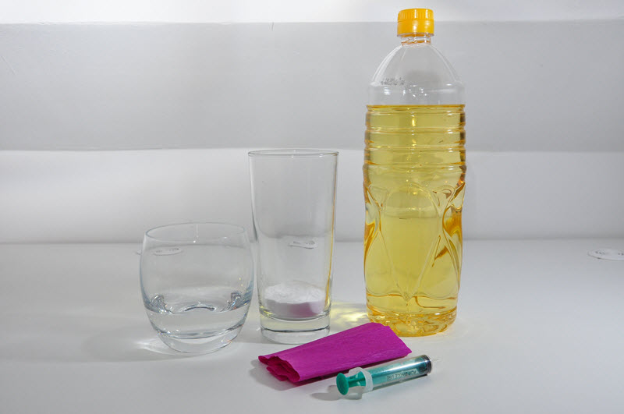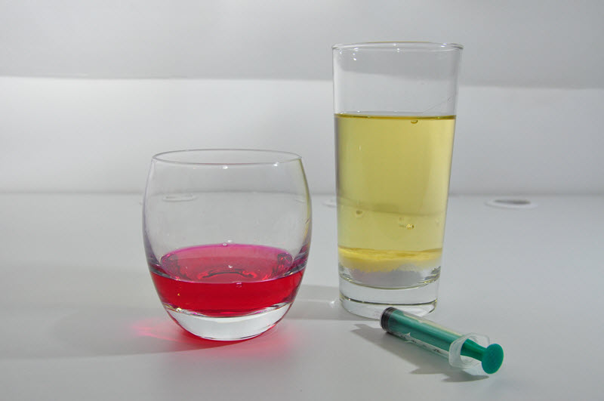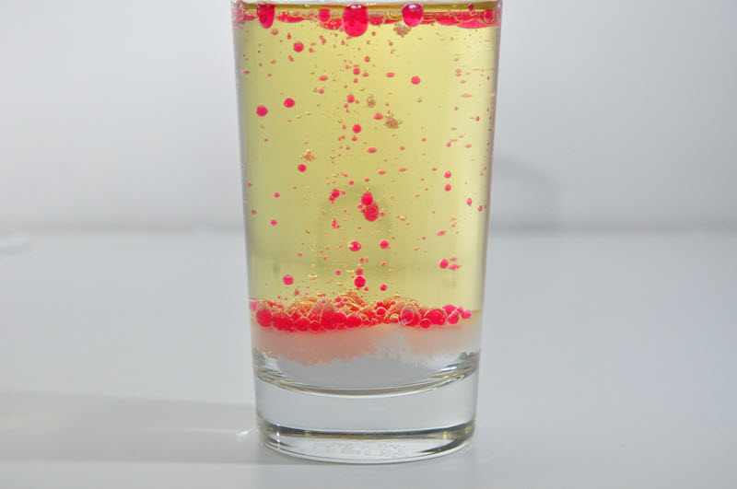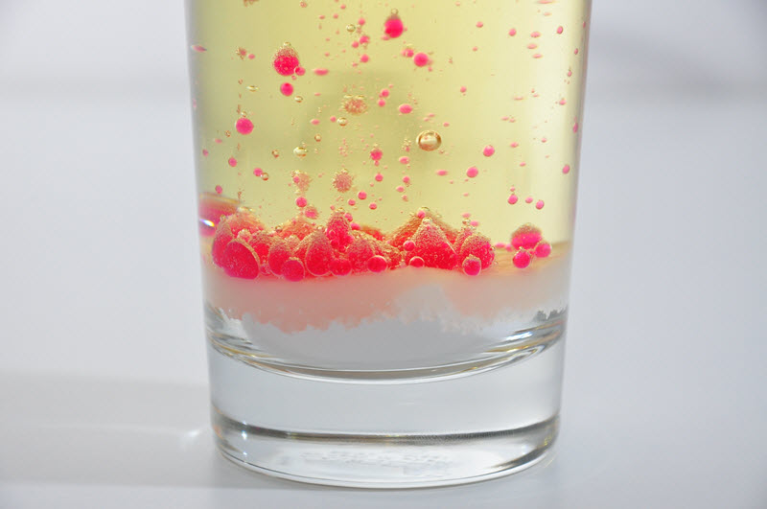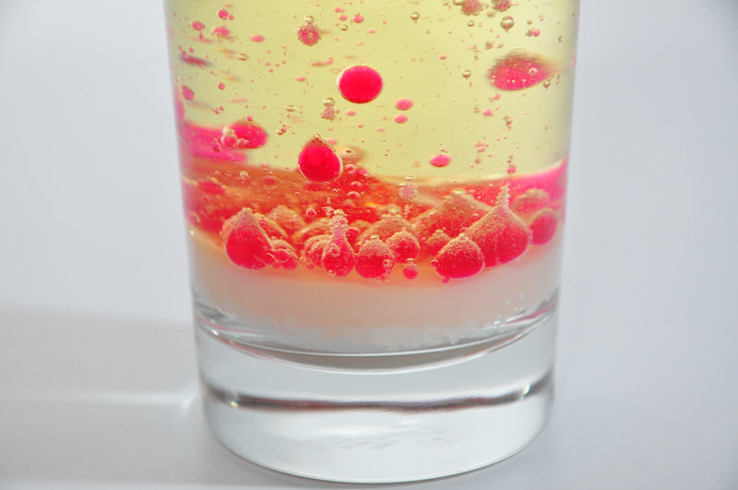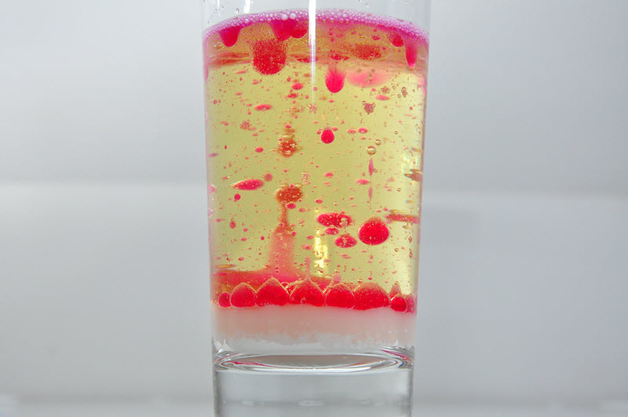
Możecie zrobić zdjęcie swoich ,,Tańczących kropli '’ i wysłać mi na czat

Pozdrawiam,
Pani Edyta

